**Documento de requerimientos de software**

***Nearby B***

***Fecha: 16/06/2023***

**Tabla de contenido**

Historial de Versiones 3

Información del Proyecto 3

Aprobaciones 3

1. Propósito 4

2. Alcance del producto / Software 4

3. Referencias 4

4. Funcionalidades del producto 5

5. Clases y características de usuarios 5

6. Entorno operativo 5

7. Requerimientos funcionales 6

9.1. (Nombre de la funcionalidad 1) 6

9.2. (Nombre de la funcionalidad 2) 7

9.3. (Nombre de la funcionalidad N) 7

8. Reglas de negocio 8

9. Requerimientos de interfaces externas 9

9.1. Interfaces de usuario 9

9.2. Interfaces de hardware 9

9.3. Interfaces de software 9

9.4. Interfaces de comunicación 9

10. Requerimientos no funcionales 10

11. Otros requerimientos 11

12. Glosario 12

# Historial de Versiones

|  |  |  |  |  |
| --- | --- | --- | --- | --- |
| **Fecha** | **Versión** | **Autor** | **Organización** | **Descripción** |
| 16/06/2023 | 1.0 | Fabiola Bautista Joaquin | Soft Code | Versión inicial de la aplicación |
|  |  |  |  |  |
|  |  |  |  |  |
|  |  |  |  |  |

# Información del Proyecto

|  |  |
| --- | --- |
| Empresa / Organización | Soft Code |
| Proyecto | Nearby B |
| Fecha de preparación | 16/06/2023 |
| Cliente | M.T.I Marco Antonio Ramírez Hernández |
| Patrocinador principal | Área de TI |
| Gerente / Líder de Proyecto | Gabriel Guzmán García |
| Gerente / Líder de Análisis de negocio y requerimientos | Fabiola Bautista Joaquín |

# Aprobaciones

|  |  |  |  |  |
| --- | --- | --- | --- | --- |
| **Nombre y Apellido** | **Cargo** | **Departamento u Organización** | **Fecha** | **Firma** |
| Fabiola Bautista Joaquín | Documentador | Soft Code | 16/06/2023 | 😉 |
| Gabriel Guzmán García | Líder / Desarrollador Front-End | Soft Code | 16/06/2023 | 😉 |
| Uriel Maldonado Cortés | Desarrollador Back-End | Soft Code | 16/06/2023 | 😉 |
| Mateo Maldonado Tolentino | Analista | Soft Code | 16/06/2023 | 😉 |

# Propósito

Nearby B tiene como propósito ofrecer a los usuarios invitaciones y promociones personalizadas en sus dispositivos smartwatch, mejorando la experiencia del cliente al proporcionar información actualizada y relevante sobre ofertas y eventos en bares. La aplicación busca aumentar la participación de los clientes, fomentar interacciones sociales y personalizar las ofertas, abordando así la falta de información previa y brindando oportunidades para aprovechar promociones especiales. Además, promueve la interacción social al permitir a los usuarios compartir sus experiencias en los bares.

# Alcance del producto / Software

El software Nearby B es una aplicación que permite a los clientes recibir invitaciones y mantener promociones personalizadas en sus smartwatchs, con el propósito de los dispositivos informados sobre las últimas ofertas y eventos en los bares participantes. Su alcance incluye:

* Proporcionar invitaciones y promociones personalizadas para mejorar la experiencia del cliente en los bares.
* Fomentar la interacción social y la participación de los clientes a través de la posibilidad de compartir y recomendar experiencias en los establecimientos.
* Personalizar las ofertas en base a las preferencias y patrones de consumo de los clientes.
* Beneficios: Aumento de ventas y fidelidad del cliente para los bares participantes, así como una ventaja competitiva al ofrecer una experiencia innovadora y diferenciada.
* Objetivos y metas alineados con los objetivos corporativos y estrategias de negocio de los bares, que pueden incluir el aumento de ventas, mejora de la experiencia del cliente, fidelización y creación de una comunidad comprometida.

Cerca B ayuda a resolver el problema de la falta de información y promoción efectiva en los bares. Proporcione a los clientes acceso rápido y conveniente a invitaciones y promociones personalizadas, mejorando su experiencia, aumentando las ventas de los bares y creando una ventaja competitiva para aquellos que adopten la aplicación.

# Referencias

Aquí se pueden incluir otros documentos impresos, documentos electrónicos o direcciones electrónicas que complementen la documentación de requerimientos de software, por ejemplo: Documentos de visión, definición de alcance, otros documentos de especificación de requerimientos de software, flujogramas, políticas, procedimientos de la organización, entre otros.

Para cada referencia es recomendable incluir el título, autor, versión, fecha y ubicación física o electrónica.

# Funcionalidades del producto

Las funcionalidades del producto de Nearby B están estratégicamente diseñadas para transformar la manera en que los usuarios interactúan con los establecimientos y eventos locales. Cada funcionalidad está cuidadosamente concebida para abordar las necesidades específicas de los usuarios y del mercado, contribuyendo así a la creación de una experiencia integral y enriquecedora.

1. Compatibilidad con sistemas operativos.
2. Interfaz intuitiva y fácil de usar.
3. Calendario de eventos y promociones.
4. Uso de geolocalización.
5. Envío de invitaciones personalizadas.
6. Gestión de invitaciones y confirmaciones de asistencia.
7. Notificaciones sobre eventos próximos.
8. Notificaciones instantáneas.
9. Consulta de información sobre el menú y las bebidas.
10. Capacidad de compartir promociones y eventos especiales con amigos.
11. Accede a listas de reproducción o música en vivo.
12. Información sobre el ambiente y estilo del bar.
13. Recomendaciones de bares similares o relacionados.
14. Consulta de opiniones y reseñas de otros clientes.
15. Capacidad de calificar y comentar sobre la experiencia en el bar.

Estas funcionalidades contribuirán a mejorar la experiencia del cliente al brindarles información relevante, opciones personalizadas y facilidad de uso. Además, promueve la interacción social, la participación activa y la toma de decisiones informadas.

# Clases y características de usuarios

Podemos clasificar a los usuarios de Nearby B en diferentes tipos, teniendo en cuenta sus características y frecuencia de uso. A continuación, se presenta una lista de los tipos de usuarios y las funcionalidades del producto para cada uno:

A) Clientes habituales:

* Uso frecuente del sistema.
* Acceso a todas las funcionalidades del producto.
* Registro de usuarios.
* Consulta de información sobre el menú y las bebidas.
* Calendario de eventos y promociones.
* Uso de geolocalización.
* Envío y gestión de invitaciones.
* Recepción de notificaciones sobre eventos próximos.
* Consulta de opiniones y reseñas de otros clientes.
* Capacidad de calificar y comentar sobre la experiencia en el bar.
* Capacidad de compartir promociones y eventos con amigos.

B) Usuarios ocasionales:

* Acceso esporádico al sistema.
* Uso limitado de funcionalidades.
* Registro de usuarios.
* Consulta de información sobre el menú y las bebidas.
* Calendario de eventos y promociones.
* Uso de geolocalización.
* Recepción de notificaciones sobre eventos próximos.

C) Usuarios interesados ​​en la música en vivo:

* Preferencia por la música en vivo en los bares.
* Acceso frecuente a la sección de listas de reproducción o música en vivo.
* Registro de usuarios.
* Consulta de información sobre el menú y las bebidas.
* Calendario de eventos y promociones.
* Uso de geolocalización.
* Envío y gestión de invitaciones.
* Recepción de notificaciones sobre eventos próximos.

D) Usuarios en búsqueda de nuevos bares:

* Interés en explorar diferentes opciones de bares.
* Acceso frecuente a recomendaciones de bares similares o relacionados.
* Registro de usuarios.
* Consulta de información sobre el menú y las bebidas.
* Calendario de eventos y promociones.
* Uso de geolocalización.
* Envío y gestión de invitaciones.
* Recepción de notificaciones sobre eventos próximos.
* Consulta de opiniones y reseñas de otros clientes.

# Entorno operativo

El sistema Nearby B se desarrollará en un entorno operativo específico que consta de los siguientes elementos:

1. Plataforma de hardware: Nearby B estará diseñado para funcionar en dispositivos smartwatches de reconocidas marcas y modelos del mercado, como Apple Watch (compatible con watchOS) y smartwatches con Android Wear, incluyendo marcas como Samsung, Fossil, Huawei y Garmin, entre otros.
2. Versiones de sistema operativo: El sistema Nearby B será compatible con las versiones más recientes de los sistemas operativos mencionados. Por ejemplo, en el caso de watchOS, se garantizará la compatibilidad con la última versión estable disponible, como watchOS 10 en la actualidad. Además, se considerará la compatibilidad con versiones anteriores, como watchOS 8 y versiones posteriores muy utilizadas por los usuarios de Apple Watch.
3. Conexión a Internet: Requiere una conexión estable para acceder y enviar datos en tiempo real, ya sea a través de Wi-Fi o datos móviles.
4. Otros sistemas o componentes: Nearby B deberá coexistir con otros sistemas y componentes esenciales para su funcionamiento. Esto incluye la comunicación con servidores y bases de datos que almacenan la información de los bares participantes, así como la integración con servicios de geolocalización confiables y muy utilizados, como Google Maps y el sistema de posicionamiento global (GPS). Estos sistemas y componentes obtuvieron datos precisos sobre la ubicación de los usuarios y los bares cercanos, mejorando la experiencia del usuario al brindar información relevante y oportuna.

Al tener en cuenta estos elementos del entorno operativo, se garantiza que el sistema se desarrollará de manera adecuada y estará optimizado para brindar una experiencia óptima a los usuarios.

# Requerimientos funcionales

A continuación, se muestran los requisitos funcionales:

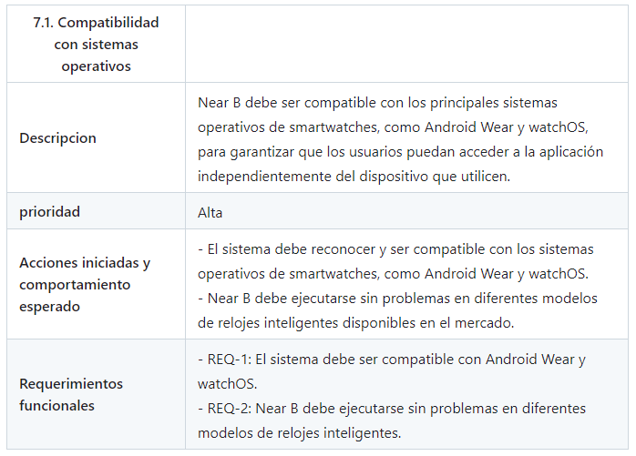

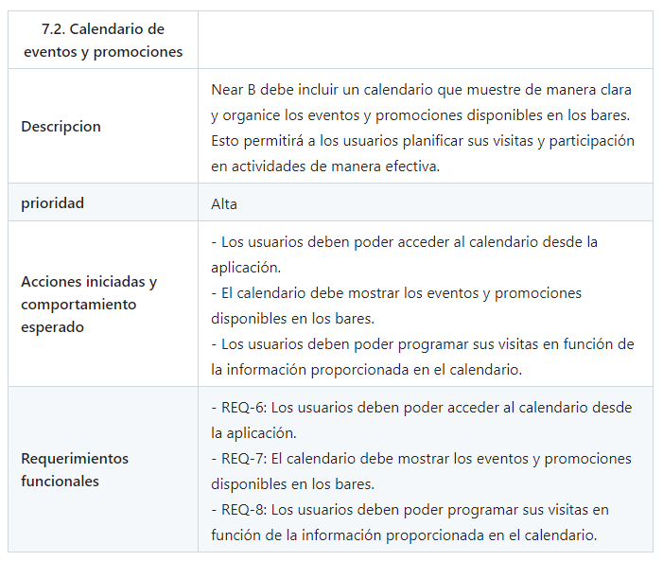 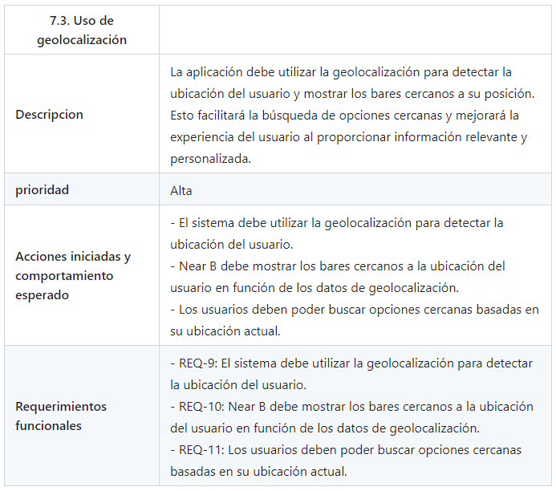 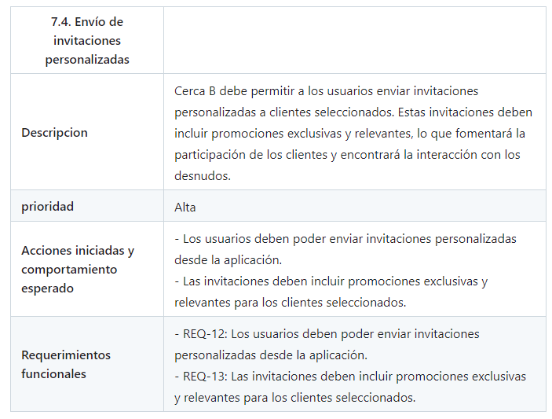 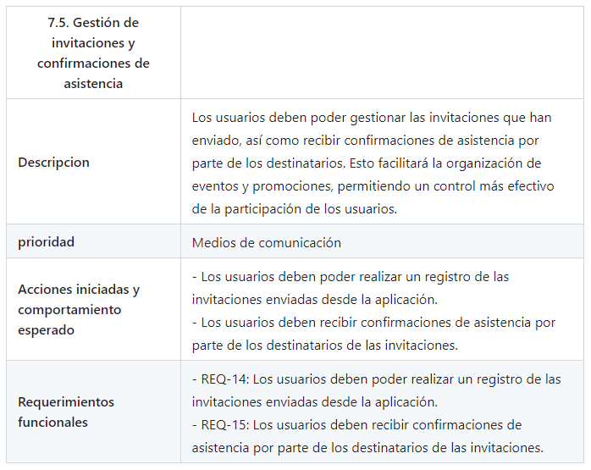 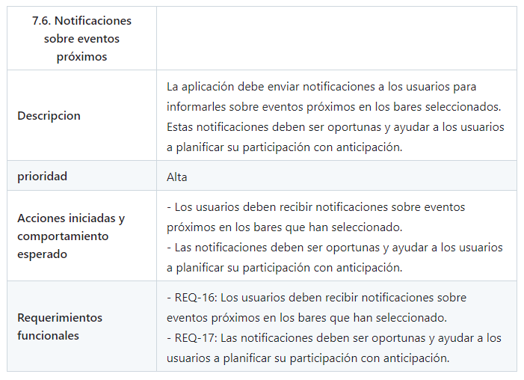 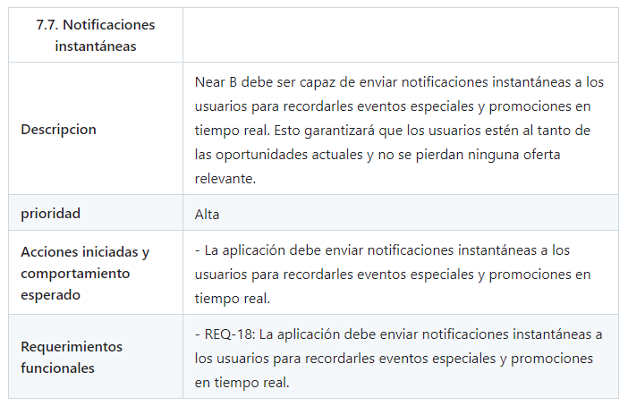 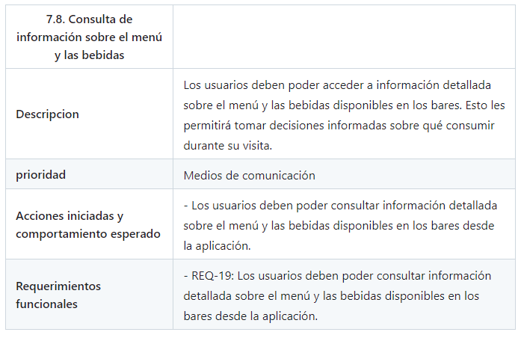 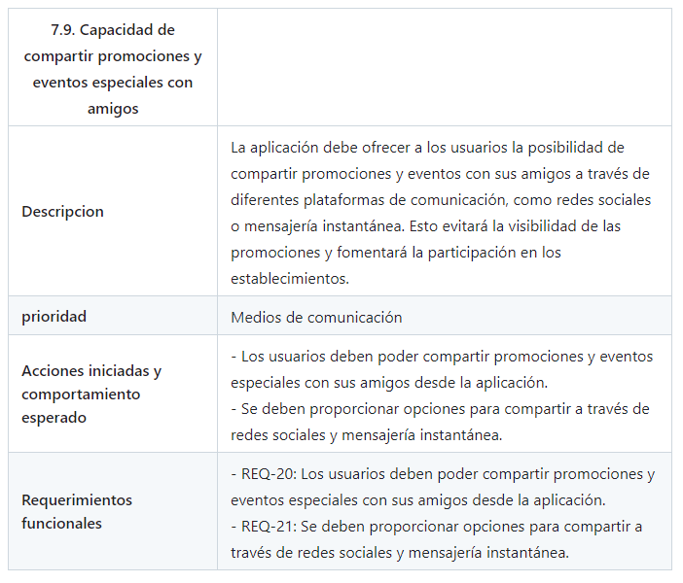 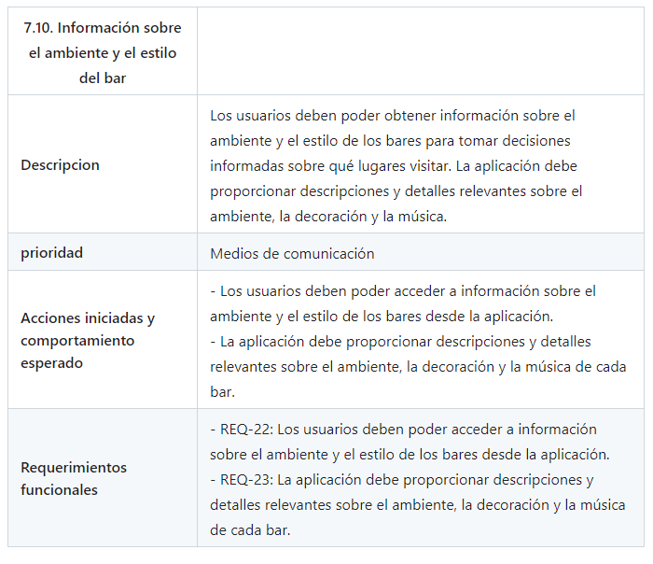

# Reglas de negocio

* 1. Privacidad de los Usuarios: La aplicación debe proteger la privacidad de los usuarios y asegurar que su información personal no sea compartida con terceros sin su consentimiento. Se deben seguir las leyes y aplicar la protección de datos aplicables.
  2. Uso Responsable de la Aplicación: Los usuarios deben utilizar la aplicación de manera responsable y respetar las normas de conducta establecidas. No se permitirá el uso de la aplicación para multas ilegales, difamatorios, discriminatorios o perjudiciales.
  3. Promociones Exclusivas: Los bares participantes pueden ofrecer promociones exclusivas a través de la aplicación. Estas promociones deben ser auténticas y estar disponibles según los términos y condiciones establecidos por cada bar.
  4. Uso adecuado de las promociones: Los usuarios deben utilizar las promociones y personalizadas por la aplicación de acuerdo con las instrucciones y restricciones especificadas. El uso indebido de las promociones puede resultar en la suspensión de la cuenta del usuario.
  5. Respeto de las Opiniones y Comentarios: Los usuarios deben respetar las opiniones y comentarios de otros usuarios. No se permitirá el acoso, la difamación o el lenguaje ofensivo en la sección de comentarios y reseñas.
  6. Cumplimiento de las Regulaciones Locales: Los bares participantes y los usuarios de la aplicación deben cumplir con todas las regulaciones y leyes locales aplicables, incluyendo las relacionadas con el consumo de alcohol, horarios de funcionamiento, y normas de salud y seguridad.
  7. Actualización de Información: Los bares participantes deben mantener actualizada su información, incluyendo horarios de funcionamiento, menús y promociones. Los usuarios deben recibir información precisa y actualizada sobre los bares a través de la aplicación.
  8. Responsabilidad de los Usuarios: Los usuarios son responsables de su propio comportamiento y acciones mientras utilizan la aplicación. No se permitirá el uso de identidades falsas o engañosas, ni la realización de actividades que puedan dañar la reputación de la aplicación o los desnudos participantes.
  9. Cooperación con los Bares Participantes: La aplicación debe establecer una relación de cooperación y colaboración con los bares participantes, brindándoles soporte y asistencia en la promoción de sus eventos y ofertas. Los bares también deben cumplir con las políticas y directrices establecidas por la aplicación.

Estas reglas de negocio establecen los lineamientos y requisitos para el uso adecuado y responsable de la aplicación Nearby B, tanto para los usuarios como para los bares participantes.

# Requerimientos no funcionales

* 1. Rendimiento: La aplicación debe ser eficiente y rápida en términos de tiempo de carga y respuesta. Los usuarios deben poder acceder a la información y funcionalidades de forma ágil, sin experimentar retrasos significativos.
  2. Seguridad: La aplicación debe garantizar la seguridad de los datos de los usuarios, utilizando técnicas de encriptación y medidas de protección adecuadas. Se deben implementar mecanismos de autenticación y autorización para asegurar que solo los usuarios autorizados tengan acceso a la información y funcionalidades.
  3. Disponibilidad: La aplicación debe estar disponible en todo momento, evitando tiempos de inactividad significativos. Se deben implementar mecanismos de monitoreo y respaldo para garantizar una alta disponibilidad del servicio.
  4. Usabilidad: La interfaz de usuario debe ser intuitiva y de usar, considerando las limitaciones de las pantallas pequeñas de los relojes inteligentes. Los elementos de la interfaz deben estar bien organizados y ser fácilmente comprensibles para los usuarios.
  5. Adaptabilidad: La aplicación debe adaptarse a diferentes tamaños y resoluciones de pantalla de los relojes inteligentes para garantizar una experiencia consistente y satisfactoria en diferentes dispositivos.
  6. Escalabilidad: La aplicación debe ser capaz de manejar un alto volumen de usuarios y transacciones simultáneas sin comprometer el rendimiento. Debe ser escalable para satisfacer las demandas crecientes a medida que el número de usuarios aumente.
  7. Compatibilidad: Además de la compatibilidad con sistemas operativos de smartwatches, la aplicación también debe ser compatible con diferentes versiones de firmware y modelos de smartwatches, asegurando un amplio alcance y accesibilidad para los usuarios.
  8. Eficiencia en el consumo de recursos: La aplicación debe optimizar el consumo de recursos, como la batería y la memoria del dispositivo, para garantizar un uso eficiente y prolongado sin agotar rápidamente los recursos disponibles.
  9. Fiabilidad: La aplicación debe ser confiable y estable, evitando errores y fallas frecuentes. Se deben implementar mecanismos de control de calidad y pruebas exhaustivas para garantizar su correcto funcionamiento.

# Glosario

<https://github.com/MattMT/Nearby-B_DDI/blob/main/Frontend/Nearby-B%20(Logo).png>

<https://github.com/MattMT/Nearby-B_DDI/blob/main/Soft%20Code-1%20(Logotipo).png>

<https://github.com/MattMT/Nearby-B_DDI/blob/main/Soft%20Code-1%20(Imagotipo).png>

<https://github.com/MattMT/Nearby-B_DDI/blob/main/Soft%20Code-1%20(Isologo).png>

<https://github.com/MattMT/Nearby-B_DDI/blob/main/Soft%20Code-1%20(Isotipo).png>